**Химия және химиялық технологиялар кафедрасы күні**

**ДЕНЬ КАФЕДРЫ ХИМИЯ И ХИМИЧЕСКИЕ ТЕХНОЛОГИИ**

***Химия – это область чудес, в ней скрыто счастье человечества, величайшие завоевания разума будут сделаны именно в этой области.***

*Максим Горький (Алексей Максимович Пешков)*

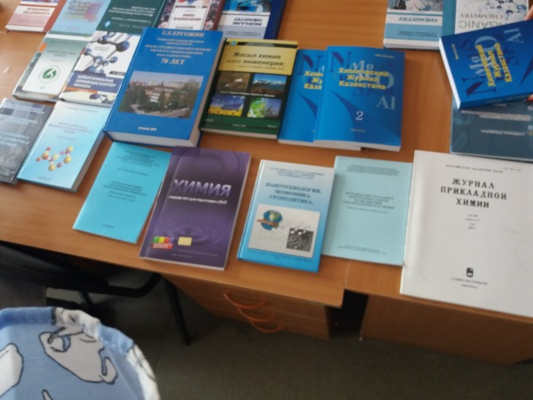

26 марта 2019 года библиотека провела День кафедры «Химия и химические технологии».Вниманию студентов, магистрантов и преподавателей были представлены книги по общей и неорганической химии, физической, коллоидной, аналитической химии, а также учебники по химической технологии на русском, казахском и английском языках.Отдельно были представлены периодические издания, получаемые библиотекой. Всем присутствующим был проведен обзор по внешним информационным ресурсам библиотеки, обращая особое внимание на электронные учебники издательства «Эпиграф». Учебная литература этого издательства в количестве 2100 наименований выложена в формате PDF на сайт библиотеки и доступна всем студентам и преподавателям нашего университета.

